Исследование неполадок в работе трансформатора с помощью акустического
детектирования

Колесников Никита Владимирович

Студент
Московский государственный университет имени М.В.Ломоносова,
Физический факультет, Москва, Россия
kolesnikovn97@gmail.com

- своей работе мы занимаемся созданием оборудования для исследования нарушений в работе трансформаторов, анализируя звуковой сигнал, который они производят. Для эксперимента использовался трансформатор с сердечником в виде металлической трубки. Обе намотки трансформатора обмотаны вдоль этой трубки, как показано на рисунке 1.
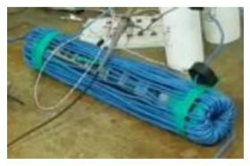

Рис.1 Трансформатор

- качестве оборудования использовались микрофоны Dialog M-110, которые подключались к компьютеру с помощью двух внешних звуковых карт Orient AU-01SW USB и одной внешней звуковой карты Creative Play! (SB1140) RET. Микрофоны под номерами 1 и 3 были подключены к картам Orient, микрофон 2 был подключен к карте Creative Play. Процесс эксперимента заключался в следующем: в режиме так называемой «индуктивной инжекции» на трансформатор подавался постепенно увеличивающийся ток. В определенный момент трансформатор переходил в неизвестный режим, что влекло за собой изменения в акустическом сигнале. Весь процесс фиксировался микрофонами для дальнейших исследований изменений в звуке. Сигнал, получаемый с каждого микрофона записывался в отдельную звуковую дорожку. Запись звука проводилась с помощью программы Steinberg Cubase 5. Схема установки показана на рисунке 2.
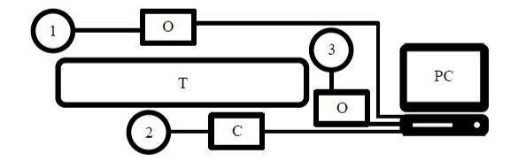

Рис. 2: Экспериментальная установка. 1,2,3 — микрофоны Dialog M-110, О — звуковые карты Orient AU-01SW, С — звуковая карта Creative Play! (SB1140) RET, PC — персональный компьютер

Нами было проведено 5 серий эксперимента. Каждый аудиофайл был обрезан в границах смены режима с целью исключить лишние звуки, в том числе издаваемые ручкой прибора, меняющего величину силы тока. Затем с помощью функции Spectrum Analyzer были получены спектры для каждого аудиофайла. Стоит отметить, что частотный диапазон микрофонов Dialog M-110: 50 — 16 000 Гц. Это значит, что часть спектра, выходящую за эти рамки, можно не учитывать.
Далее представлены изображения спектров для одной из серий эксперимента. В
первом ряду серии расположены спектры, полученные с помощью первого микрофона, во втором и в третьем рядах — соответственно с помощью второго и третьего микрофонов. В левом столбце представлены спектры звукового сигнала при нормальном режиме работы трансформатора, в правом столбце — при неизвестном.
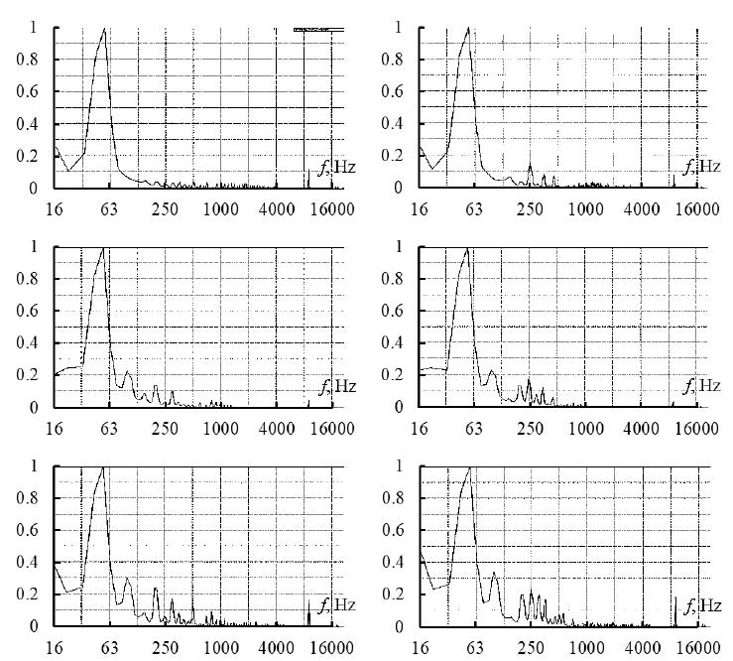

Анализируя полученные спектры, можно заметить, что в сигнале, который был получен при исследовании неизвестного режима, микрофоны зафиксировали увеличение составляющих с частотами 250 и ~350 Гц. Принимая во внимание в дальнейшем уровень различных частотных составляющих в сигналах, полученных с разных микрофонов, можно будет определять, какой элемент трансформатора вносит основной вклад в изменение спектра, чем нам и предстоит заняться в дальнейшем. На данный момент мы наблюдаем повышенные амплитуды гармоник, которых нет в сигнале при нормальном режиме работы трансформатора. Таким образом, с помощью анализа звуковых сигналов, полученных от работающего трансформатора, можно диагностировать неполадки в работе системы на основе того, в каком режиме работает трансформатор.

Работа выполнена при поддержке РНФ (грант № 19-12-00303).

Литература

- Соснина Е. Н., Маслеева О. В., Пачурин Г. В. ОЦЕНКА ШУМОВОГО ВОЗДЕЙСТВИЯ СИЛОВЫХ ТРАНСФОРМАТОРОВ НА ОКРУЖАЮЩУЮ СРЕДУ // Современные проблемы науки и образования. – 2012. – № 6.;

